РУКОВОДСТВО ПОЛЬЗОВАТЕЛЯ

Инвертор SolarX SX-LEW 2-3 кВА 24 В

Инвертор с синусоидальной формой
выходного сигнала
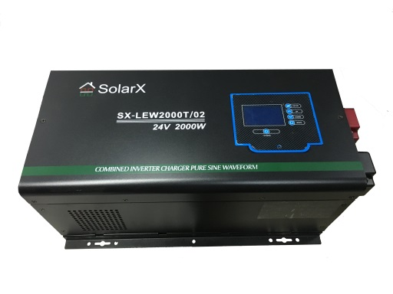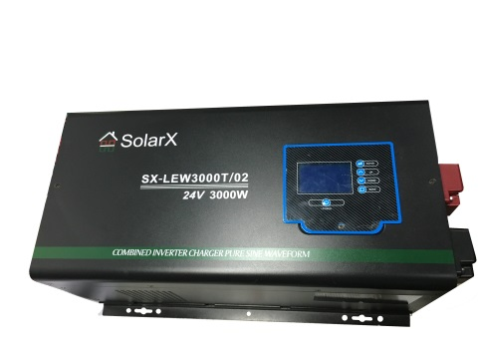

Содержание
- Аннотация
- Распаковка и проверка
- Установка
- Описание внешнего вида
- Эксплуатация и режимы заряда
- Режим работы
- Технические характеристики
- Выявление и устранение неисправностей
- Общие характеристики
- Рекомендации по замене аккумуляторных батарей
- Инструкция по технике безопасности
- Аннотация
  - Данное руководство содержит важные инструкции по технике безопасности. Прочтите инструкцию перед установкой и эксплуатацией и сохраните её в надёжном месте для дальнейшего использования в случае необходимости.

- Распаковка и проверка
  - Осмотрите упаковку на наличие повреждений. При обнаружении повреждений, немедленно обратитесь по месту приобретения. Сохраните упаковку для возможной транспортировки инвертора в дальнейшем.

- Установка
  - Установите инвертор в хорошо проветриваемом помещении (желательно с вентиляцией), подальше от воды, легковоспламеняющихся и вызывающих коррозию веществ.
  - Рабочая температура в зоне размещения инвертора должна составлять от 0 °С до 40 °С.
  - При перемещении инвертора из теплого в прохладное место, может возникнуть чрезмерная конденсация влаги, поэтому необходимо убедиться, что поверхность инвертора сухая, в противном случае, это может привести к короткому замыканию и повреждению устройства.

3.4 Кабель питания должен быть подсоединён к розетке с заземлением, если таковая отсутствует, устройство необходимо заземлить вручную.

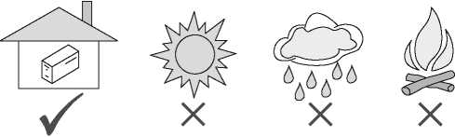

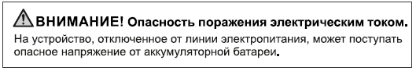
4. Описание внешнего вида
4.1. Задняя панель
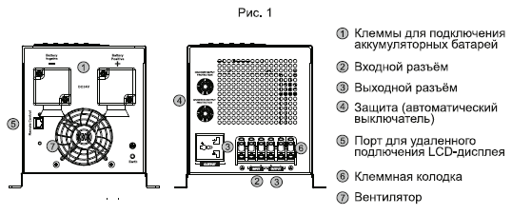
4.2 . Лицевая панель
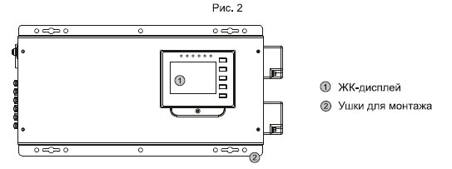
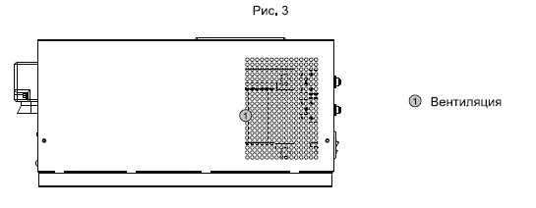
\

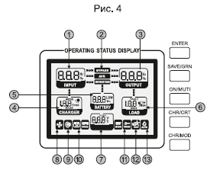
4.3 . ЖК-дисплей

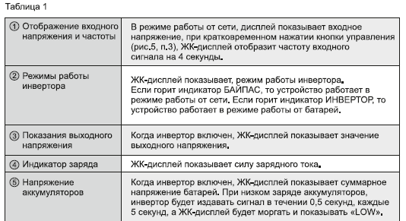
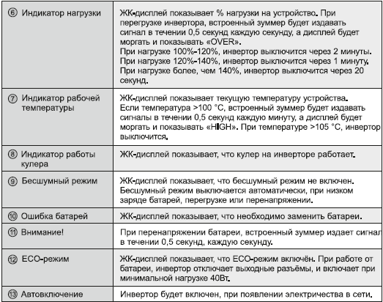

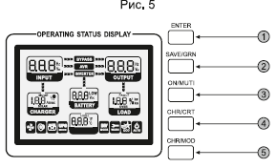
4.4. Управление на ЖК-Дисплее.

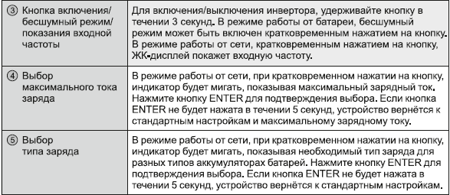

- Эксплуатация
  - При подключении аккумулятора, обратите внимание на тип аккумуляторной батареи, приведённый в таблице 5.
ОСТОРОЖНО!
  - Красный провод подсоединяется к плюсовому полюсу(+), синий провод к минусовому(-). Убедитесь, что кабель надежно подсоединен. Не перепутайте и не замыкайте провода, это может привести к необратимым последствиям.
  - При подключении к инвертору нагрузок, таких как: электродвигатель, холодильник, лазерный принтер и прочих, максимальная мощность инвертора должна быть такой же как пусковая мощность, так как пусковая мощность подобных приборов от двух до пяти раз выше их средне- потребляемой мощности.
  - При подсоединении проводов к аккумулятору, возможно возникновение искры, в этот момент заряжаются конденсаторы внутри устройства

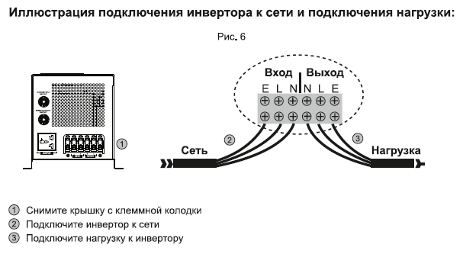

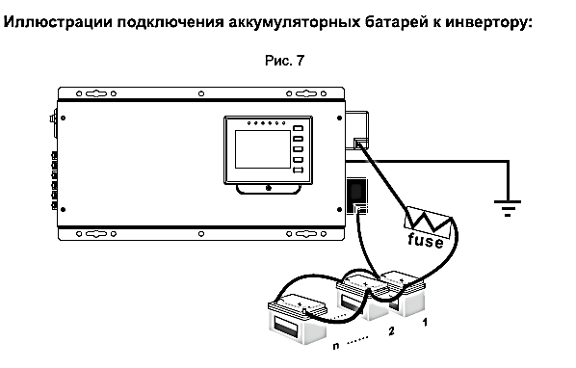

При подключении более одного аккумулятора к инвертору 24 В, подключение необходимо осуществлять последовательно 2 АКБ х 12 В каждый, чтобы суммарное напряжение было равно 24 В, емкость при этом равна емкости одного акб и не суммируется количеством АКБ в цепи
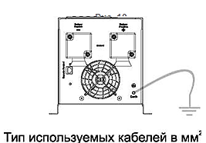

Зарядное устройство или инвертор | При использовании на расстояние 0-1,5м. | При использовании на расстояние 1,5-4м.
125-180А | 50мм | 70мм
180-330А | 70мм | 90мм
Обратите внимание, что, если имеются проблемы, с использованием, например, кабеля 90 мм², используйте кабеля 2*50 мм², или 3*35 мм². Правильней всего, использовать 1 кабель для подключения, но так как кабеля в основном состоят из меди, не имеет значения используется 1 кабель или несколько кабелей. Работа любого устройства может быть улучшена более толстым кабелем и более короткой трассой подключения, поэтому, используйте длину кабеля, как можно короче.

Режимы заряда
Тип аккумулятора |  | Зарядка |  |  | Холостой ход
 |  | Напряжение |  |  | Напряжение
 |  | 12В | 24В | 48В | 12В | 24В | 48В
0 | Заводские настройки | - | - | - | - | - | -
1 | Гелиевый (США) | 14 | 28 | 56 | 13.7 | 27.4 | 54.8
2 | AGM 1 | 14.1 | 28.2 | 56.4 | 13 | 26.8 | 53.6
3 | AGM 2 | 14.6 | 29.2 | 58.4 | 13.7 | 27.4 | 54.8
4 | Герметичные свинцово-кислотные | 14.4 | 28.8 | 57.6 | 13,6 | 27.2 | 54.4
5 | Гелиевый (Европа) | 14.4 | 28.8 | 57.6 | 13,6 | 27.2 | 54.4
6 | Обслуживаемые свинцово-кислотные | 14.8 | 29.6 | 58.2 | 13.3 | 26.6 | 53.2
7 | Кальциевый | 15.1 | 30.2 | 60.4 | 13,6 | 27.2 | 54.4
8 | Сульфатация | 15.5 | 31 | 62 | Выключение через 4 часа
9 | Не используется | - | - | - | - | - | -

Тип работы охлаждения
Метод работы вентилятора зависит от режима работы инвертора или заряда. Работа вентилятора устроена таким образом, чтобы гарантировать высокую надежность и стабильную работу устройства при температуре 50С°.
- Скорость вентилятора зависит от температуры и напряжения устройства.
- Вентилятор не должен вкпючаться/выкпючаться неожиданно.
- Вентилятор должен работать на минимальной скорости необходимой для охлаждения устройства.
- Уровень шума вентилятора не должен превышать 60 Дцб.

Условия работы | При включении | При работе | Режим работы
Температура радиатора | До 60С° | До 65С° | Выключен
 | От 60С° до 80С° | От 65С° до 85С° | Скорость 50%
 | До 80С° | До 85С° | Скорость 100%
Ток заряда | До 15% | Не более 20% | Выключен
 | От 15% до 20% | От 20% до 60% | Скорость 50%
 | Свыше 40% | Свыше 50% | Скорость 100%
Нагрузка в % (режим работы инвертора) | До 15% | 30% | Выключен
 | От 30% до 50% | 20% или 50% | Скорость 50%
 | Не менее 40% | Не менее 50% | Скорость 100%
- Режим работы
  - Включение и отключение устройства.
    - Для вкпючения/отключения инвертора, удерживайте кнопку (рис.5, п.1) управления в течении 3-х секунд.
    - Функция автовкпючения (таб.1, п.13), включит инвертор автоматически, если энергоснабжение восстановлено.
  - Автозарядка.
    - При подаче электричества, инвертор заряжает аккумулятор автоматически, и индикатор заряда (таб.1, п.13) показывает, что аккумулятор заряжается, при условии, что аккумулятор не заряжен на 100%.
  - Режим работы от сети.
    - На дисплее отображается входное и выходное напряжение (таб.1, п.1,3).
    - На дисплее отображается процент заряда аккумулятора (таб.1, п.5).
    - При подсоединении большого количество устройств с высоким потреблением энергии, показания дисплея отображают соответствующее увеличение уровня нагрузки (таб.1, п.6). При нагрузке более чем 100%, индикатор перегрузки устройства (таб.1, п.6) постоянно мигает, а встроенный динамик издает длинные звуковые сигналы. Необходимо срочно уменьшить нагрузку до момента отключения сигнала тревоги.

  - Режим работы от батареи.

6.4.1 Индикатор заряда (таб.1, п.4), отображает заряд аккумулятора. Если заряд батареи на исходе, индикатор заряда постоянно мигает, а встроенный динамик издает длинные звуковые сигналы. Необходимо срочно выключить либо подключить инвертор к сети.
- Технические характеристики

ИБП SolarX SX-LEW2000-3000T/02 линейно-интерактивный инверторного типа передовое технологичное решение для электросетей с низким качеством электроэнергии.
Источники бесперебойного питания SolarX являются наиболее эффективным решением, благодаря ряду технических преимуществ, таких как:
- самая большая популярность среди пользователей и средняя стоимость;
- 4-х ступенчатая стабилизация напряжения при помощи бустера (AVR). В конструкции широко применяются пассивные фильтры напряжения при работе от сети переменного тока;
- функция «холодный старт» (от АКБ при отсутствии внешнего питания);
- защита от перегрузок и короткого замыкания;
- возможность выбора режима работы: «Режим ИБП» или «Режим инвертора»;
- более широкий диапазон входного напряжения (в условиях нестабильной сети, реже переходят в режим работы от АКБ);
- увеличенное время автономной работы от АКБ благодаря возможности подключать дополнительные наружные батареи. Возможность выбора режима зарядки для нескольких типов батарей. Защита от глубоко разряда;
- усиленное интеллектуальное сетевое зарядное устройство 5A/10A/20A/30A/45A с возможностью регулировки тока заряда позволяет подключать АКБ большой емкости, оптимизирует их работу, сокращает время заряда батареи и продлевает их рабочий ресурс. Применимо к 8 типам батарей;
- чистая исходящая синусоида в режиме работы от АКБ;
- совместимость при работе от топливного генератора;
- выносной до 15 метров ЖК-дисплей.

Основное назначение ИБП SolarX SX- LEW2000-3000T/02:

Защита не очень ответственной нагрузки в районах со стабильной частотой и небольшими колебаниями амплитуды напряжения. Входная сеть не имеет серьезных помех.

ИБП SolarX SX-LEW2000-3000T/02 применяется для надежной защиты оборудования и критичных систем, в том числе:

- офисная и домашняя компьютерная техника ,
- аварийное освещение,
- системы охранной и пожарной сигнализации,
- бытовая техника,
- отопительные системы, в том числе и автономные,
- системы контроля и управления частного или локального применения
- альтернативная энергетика.

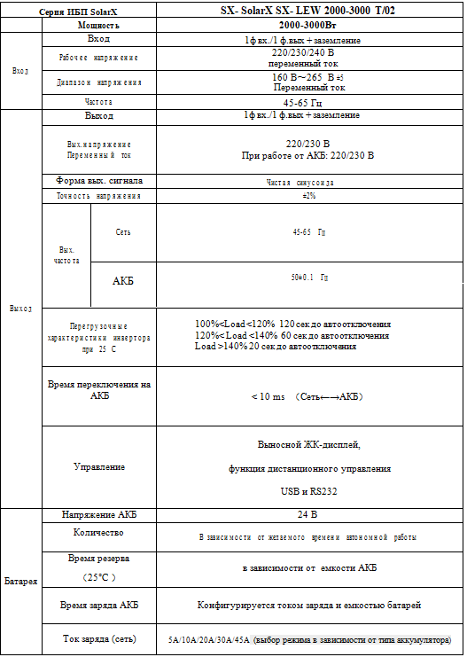
- Выявление и устранение неисправностей

ТАБЛИЦА УСТРАНЕНИЯ НЕИСПРАВНОСТЕЙ
Проблема | Вероятные причины | Решение
Не включается | - Слишком быстро нажимаете на кнопку включения  - Инвертер не подсоединен к аккумулятору, либо включение происходит при слишком низком напряжении аккумулятора  - Дефект в работе инвертора | - Нажмите и удерживайте кнопку включения в течении 3 секунд  - Проверьте подсоединение к аккумулятору. Подключите инвертор к сети, для подзарядки аккумулятора  - Обратитесь в сервис-центр
Инвертер не обеспечивает ожидаемого время работы от батареи | - Недостаточный уровень заряда аккумуляторной батареи  - Аккумулятор пришел в негодность  - Дефект в работе инвертора | - Подключите инвертор к сети, функция автозаряда подзарядит аккумуляторную батарею  - Замените аккумуляторную батарею  - Обратитесь в сервис-центр
Инвертор не переходит в режим работы от сети, и постоянно находится в режиме работы от батареи | - Плохой контакт вилки шнура электропитания  - Нет соответствующего напряжения в электросети  - Дефект в работе инвертора | - Проверьте вилку шнура электропитания  - Тестером проверьте электропитание в сети  - Обратитесь в сервис-центр
Инвертор не переходит в режим работы от батареи, и постоянно находится в режиме работы от сети | - Плохой контакт клемм инвертора к аккумулятору  - Слабый зарод аккумулятора  - Аккумулятор пришел в негодность  - Дефект в работе инвертора | - Проверьте подключение к аккумулятору  - Подключите инвертор к сети, функция автозаряда подзарядит аккумуляторную батарею  - Замените аккумуляторную батарею  - Обратитесь в сервис-центр
Режим работы | Вид неисправности | Зуммер
От сети | СС | -
 | CV | -
 | Плавающий | -
Режим работы инвертора | Инвертор включен | -
 | Экономия энергии | -
Режим  тревоги | Низкий заряд батареи | Звук в течении 0,5с каждые 5с.
 | Высокий заряд батареи | Звук в течении 0,5с каждые 5с.
 | Перегрузка в режиме работы инвертора | Смотрите таблицу 1
 | Перегрев в режиме работы инвертора | Звук в течении 0,5с каждые 1 с.
 | Перегрев в режиме работы от сети | Звук в течении 0,5с каждые 1 с.
Ошибка | Ошибка вентилятора | Непрекращающийся звуковой сигнал
 | Высокое напряжение батареи
 | Перегрузка в режиме работы инвертора
 | Перегрев
 | Перезарядка

- Общие характеристики

Стандарт безопасности | СЕ (EN62040-1)
Классификация ЭМС | EN62040-2.C2
Рабочая температура | 0 °СЧ0 °С
Температура хранения | -15 °С-60 °С
Рабочая влажность | 5%-95%
Уровень шума | 60 Дцб
Охлаждение | Принудительное. Несколько типов работы вентилятора

- Рекомендации по эксплуатации и замене аккумуляторной батареи (не поставляется в комплекте)
- Если аккумуляторная батарея не используется в течении долгого времени, необходима подзарядка каждые 4-6 месяцев
- В нормальных условиях, срок действия аккумулятора составляет от 3 до 5 лет. Если эксплуатация или хранение аккумуляторной батареи осуществляли не должным образом, срок службы может заметно сократиться.
- Обязательно отключите инвертор и отсоедините источник питания перед заменой батареи.
- Перед заменой батареи снимите вещи, содержащие электропроводные материалы, такие как цепочки, наручные часы, кольца и т.д.
- Обязательно используйте отвертку с изолированной рукояткой.
- Не кладите инструменты или другие электропроводные материалы на батарею.
- Инструкции по технике безопасности
- Не вскрывайте и не деформируйте батарею, так как при выделении электролита (аккумуляторной кислоты), возникает сильная токсичность.
- Постарайтесь не допустить короткого замыкания плюсового(+) и минусового(-) полюсов батареи, так как это может вызвать электрический шок или стать причиной возгорания.
Запрещается утилизировать аккумуляторные батареи посредством сжигания, они могут взорваться.

